多赢APP 1.0需求说明书

Write by Snail | 罗永鹏

深圳市前海多赢金融服务有限公司

版权所有 侵权必究

文档修改记录
日期 | 修改描述 | 作者 | 位置
2015-12-21 | - 创建文档 | Snail

1目录
文档修改记录 2
1目录 3
2 引言 5
2.1 文档目的和范围 5
3 项目要点 5
3.1项目目的 5
3.2 项目周期 5
3.5 产品方案 5
4 APP 1.0 需求 7
4.0主要业务流程 7
4.0.1 启动状态监测流程 7
4.0.2 新手标引导流程 7
4.0.3 注册流程 8
4.0.4 登录流程 8
4.0.5 投资流程 8
4.0.6 充值流程 8
4.0.7 提现流程 9
4.1体验标引导流程 9
4.1.1 优先级 P0 9
4.1.2 功能描述 10
4.2 登录 11
4.2.1 优先级 P0 11
4.2.2 功能描述 11
4.3 首页 14
4.3.1 优先级 P0 14
4.3.2 功能描述 14
4.4 理财 16
4.4.1 优先级 P0 16
4.4.2 功能描述 16
4.5 投资确认页 17
4.5.1 优先级P0 17
4.5.2 功能描述 17
4.5 我 19
4.5.1 优先级P0 19
4.5.2 功能描述 19
4.6总资产 21
4.6.1 优先级P0 21
4.6.2 功能描述 21
4.7资金明细 22
4.7.1 优先级P0 22
4.7.2 功能描述 22
4.8待收本息 23
4.8.1 优先级P0 23
4.8.2 功能描述 23
4.9 提现 24
4.9.1 优先级P0 24
4.9.2 功能描述 24
4.10 充值 25
4.10.1 优先级P0 25
4.10.2 功能描述 25
4.11 我的投资 26
4.11.1 优先级P0 26
4.11.2 功能描述 26
4.12 体验金 28
4.12.1 优先级P0 28
4.12.2 功能描述 28
4.13 体验金 30
4.13.1 优先级P0 30
4.13.2 功能描述 30
4.14 消息 31
4.14.1 优先级P0 31
4.14.2 功能描述 31
4.15 分享 35
4.15.1 优先级P0 35
4.15.2 功能描述 35
4.16 帮助与提问 36
4.16.1 优先级P0 36
4.16.2 功能描述 36
4.17 设置 37
4.17.1 优先级P0 37
4.17.2 功能描述 37
4.18 手势密码 39
4.18.1 优先级P0 39
4.18.2 功能描述 39
4.20 埋点统计 40
4.20.1 优先级P0 40
4.20.2 功能描述 40

2 引言

2.1 文档目的和范围
本文目的在于描述多赢移动端APP 1.0版本的具体功能以及功能中涉及到的业务逻辑，从而让大家能够更详细理解多赢移动端产品的业务功能。该文档作用范围为多赢APP研发流程中作为参考文档，在研发结束后作为产品档案做封存。

3 项目要点

3.1项目目的
如今移动互联网时代，大量用户聚集在移动端，移动App比WEB端更便捷，移动App比H5更安全，体验更流畅。移动App让用户更加信任，投资更方便，理财爱好者扎堆更方便。
因此为了让多赢金融服务平台的投资用户能够更加安全便利的投资，我们启动该项目。同时也希望APP的诞生能为我们多赢金融服务平台建立良好的品牌和口碑。

3.2 项目周期
启动时间 | 2015-12-11
预计发布时间 | 2016-03-18

3.5 产品方案
- 整体功能列表

功能端 | 功能 | 特性描述
移动端 | 首页 | 首页提供各大子页面入口，广告头图和推广产品项。
移动端 | 理财 | 罗列所有课投资的项目。并提供投资入口
移动端 | 我 | 展示用户的个人信息，账户信息，投资记录。提供商城和经纪人申请功能。
移动端 | 登录 | 通过用户密码登录
移动端 | 注册 | 通过手机号注册，并认证开通第三方支付账户。
移动端 | 充值 | 通过易宝支付，用户可充值资金到多赢账户上。
移动端 | 提现 | 用户可将多赢账户上的资金提现到绑定的银行卡上。
移动端 | 其他 | 公告，消息，设置，用户头像，帮助与反馈，分享等功能。

4 APP 1.0 需求

4.0主要业务流程

4.0.1 启动状态监测流程
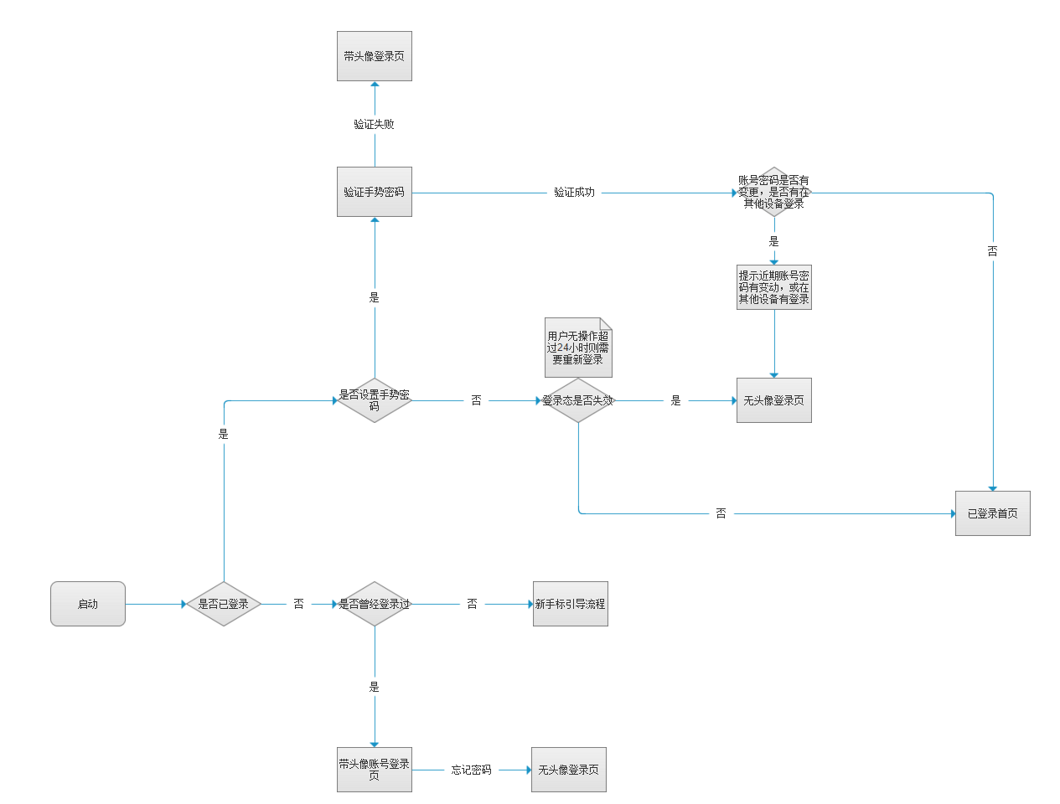

4.0.2 新手标引导流程
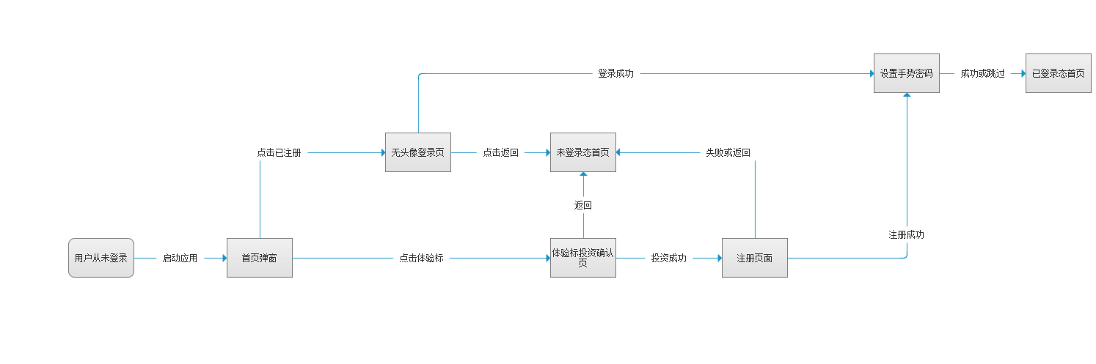

4.0.3 注册流程
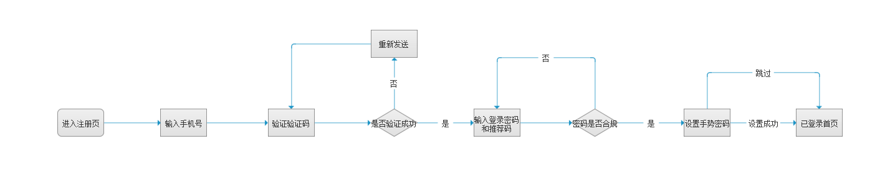

4.0.4 登录流程
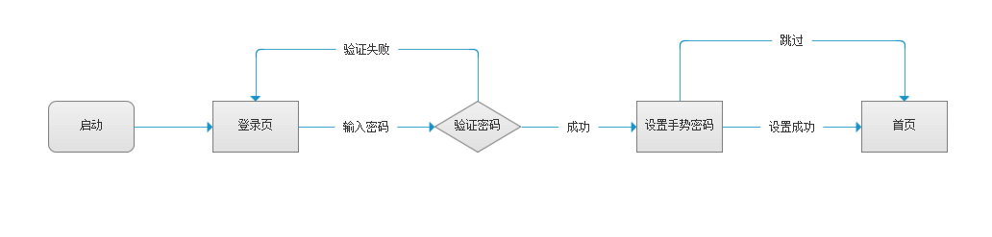

4.0.5 投资流程
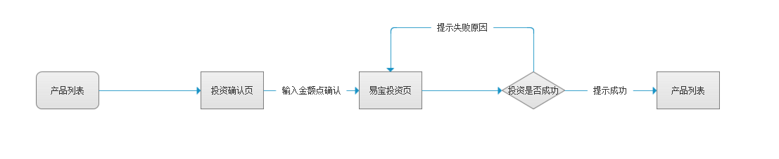

4.0.6 充值流程
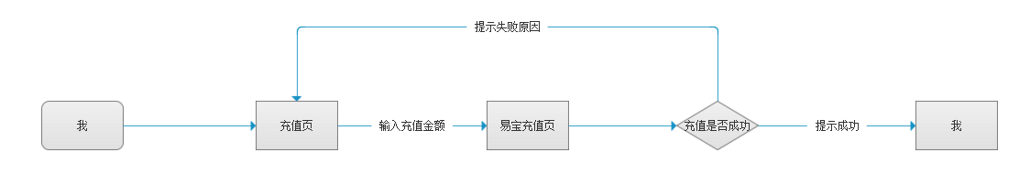

4.0.7 提现流程
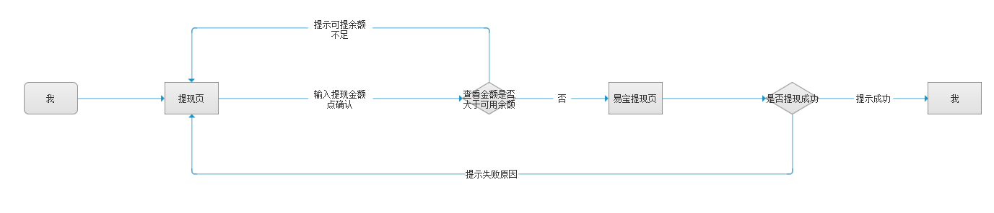

4.1体验标引导流程

4.1.1 优先级 P0
用户场景 | 用户首次下载，并启动App。划过启动轮播页后进入体验标引导流程。
需求说明 | - 用户进入未登录首页弹出引导投资体验标弹窗。弹窗为半透明蒙层，蒙层中央仅有亮出部分可点击。亮出部分下方内容为体验标。整个蒙层用户指引用户点击体验标产品项。交互效果如下图：  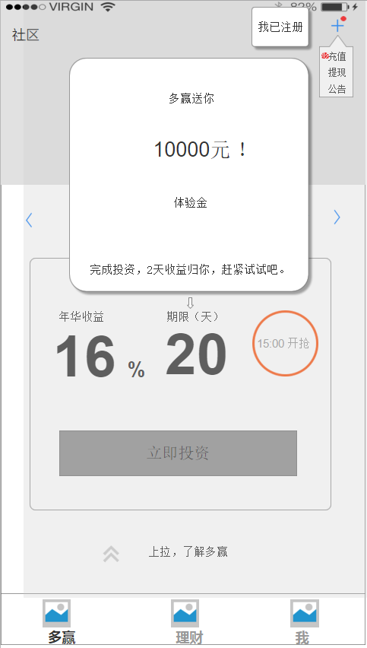  2.用户点击体验标后跳转至体验标投资确认页。此时体验标投资确认页仍然有蒙层指引，先后指引用户点击下方全投按钮和立即投资按钮。交互如下图：  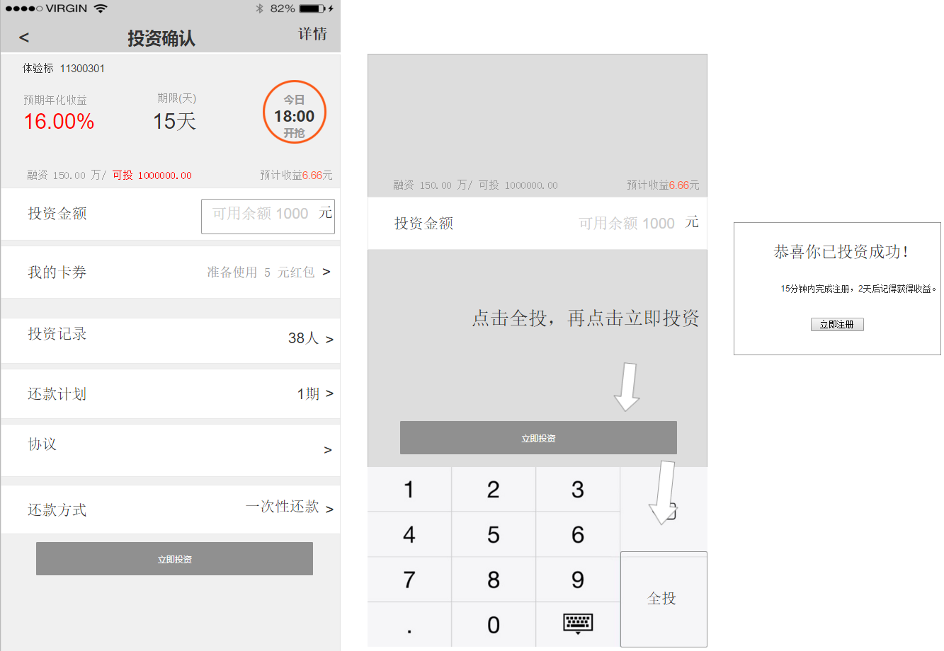  3.用户完成引导流程后弹出投资成功提示框，提供立即注册按钮进行注册引导。点击进入注册流程。

4.1.2 功能描述

4.2 登录

4.2.1 优先级 P0

4.2.2 功能描述
用户场景 | 用户在注册页中选择已有账号，用户在体验标引导页选择已有账号，用户在已登录后退出，再次启动应用时。
需求说明 | 1.从未登录过时，通过已有账号按钮进入，用户需输入用户名密码，进行登录。交互效果如下：  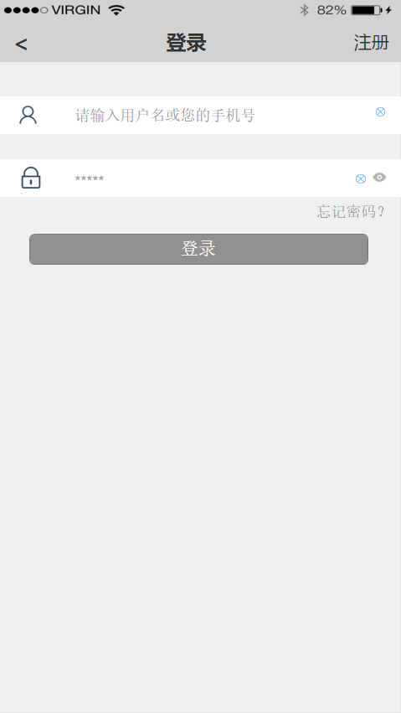  - 用户已登录退出后再次进入登录页，页面默认加载用户之前登录的账号和头像，并提供切换账号入口。效果图如下：  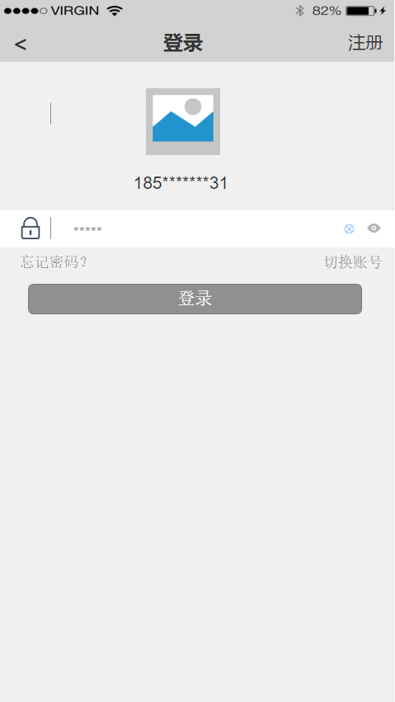  - 用户登录成功后会默认进入设置手势密码流程。若用户跳过手势密码流程，则用户会有24小时自动登录态。即24小时内用户无打开App操作则下次打开需要登录。在此过程中若用户修改密码或者修改手机号或者账号在其他设备上登录，则会弹出提示并让用户重新登录。效果图如下： 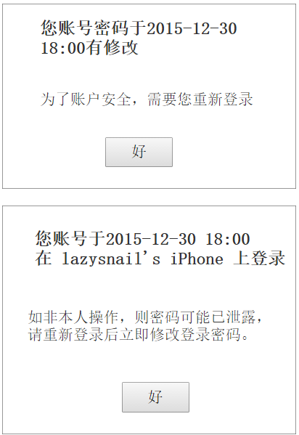

4.3 首页

4.3.1 优先级 P0

4.3.2 功能描述
用户场景 | 用户登录或者为登录时进入首页。
需求说明 | 1. 首页登录态，效果图如下：  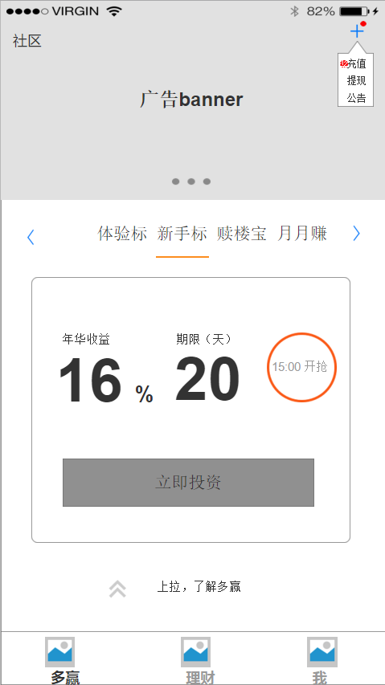  - 首页未登录态，效果图如下：  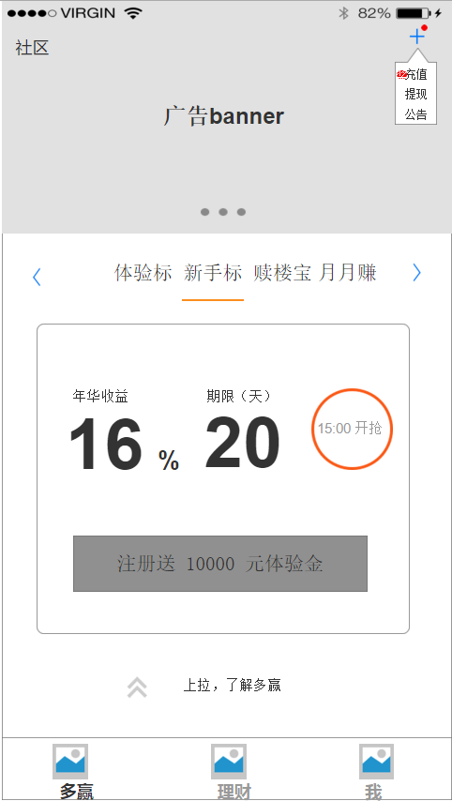  说明：  * 用户在引导体验金注册流程中的可返回点返回。或者点击已注册，在登录流程中返回时可进入App未登录首页。首页的标立即投资按钮文案展示：注册送10000元体验金。点击进入注册流程。  * 广告banner默认每6秒自动滚动到下一页，用户滑动时不自动滚动。  * 圆型进度框在项目预告时展示预告时间，开标前5分钟展示开标倒计时 如 0:03:23 后开抢，抢标中显示该标已投资额度占总额的百分比。如已投 65%，满标后展示：满标。通过审核的标展示：还款中  * 多功能按钮，目前点击该按钮会弹出下拉框，下拉框内会有 充值、提现、公告三个按钮。当用户未投资过时充值按钮前展示 奖字引导。  * 列表可下拉，下面部分展示产品品牌宣传内容。下面有了解更多按钮。点击跳转至品牌宣传H5页面  * 首页标内容部分可以左右滑动切换标内容。内容顺序分别为体验标、新手标、赎楼宝、月月赚。用户未注册或未投资体验金前默认切换至体验标。用户投资过体验标，但未充值投资过则默认切换至新手标。充值投资过的用户默认切换至赎楼宝.  * 首页优先展示对应标类型中按照H5和web端排序规则第一个标。  * 品牌内容展示下方的按钮点击跳转至品牌内容展示的H5页面

4.4 理财

4.4.1 优先级 P0

4.4.2 功能描述
用户场景 | 用户正常启动进入APP点击理财下Bar理财按钮。
需求说明 | 1.理财模块交互页面如下：  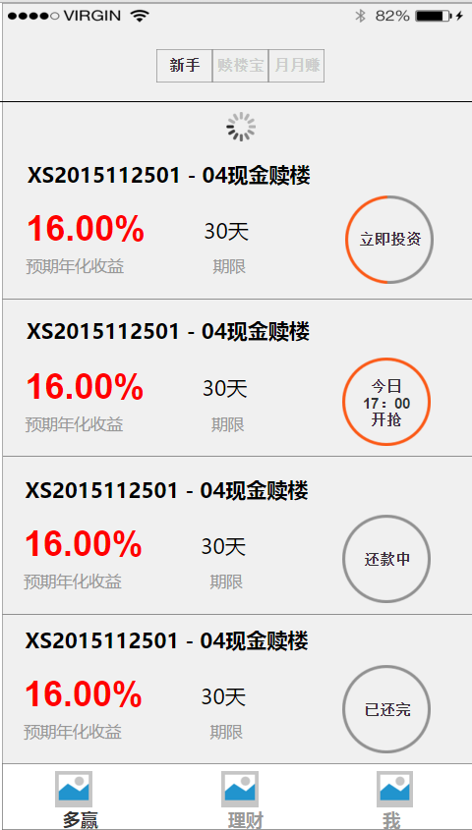  说明：  * 列表页默认加载20条标内容，排序顺序为：未投满的标最优先，安发标时间降序排序。其次安所有标的发标时间降序排序  * 有新标发标时，App会有推送消息,但不展示在消息列表  * 圆型进度框在项目预告时展示预告时间，开标前5分钟展示开标倒计时 如 0:03:23 后开抢，抢标中显示该标已投资额度占总额的百分比。如已投 65%，满标后展示：满标。通过审核的标展示：还款中

4.5 投资确认页

4.5.1 优先级P0

4.5.2 功能描述
用户场景 | 用户点击标的列表项，进入投资确认页。
需求说明 | 1. 投资确认页交互页面如下图：  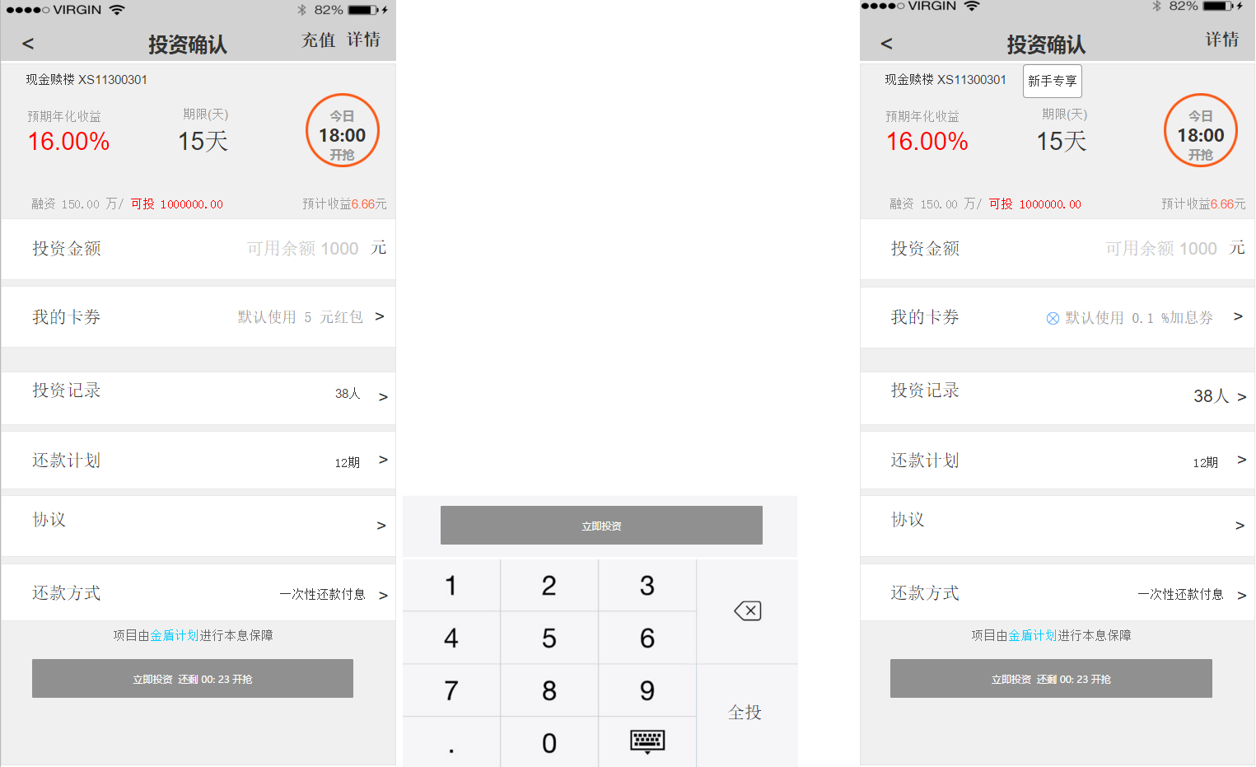  - 投资成功或者失败，页面均需要给出相应弹窗提示，效果如下如：  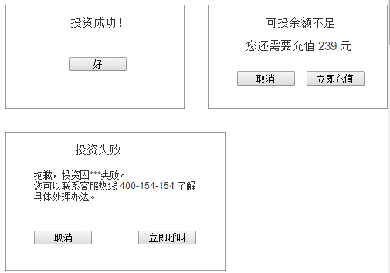  说明：  * 可投资时进入，默认弹出输入投资额键盘。其余状态不弹出.  * 预告标上部和投资按钮处展示 投标倒计时  * 新手标在标标题附近会有新手专享勋章  * 用户投资成功后跳转至理财列表。用户投资失败后弹出失败提示，并停留在当前页，。  * 用户输入金额大于可投金额时弹出余额不足提示框。用户可以点击立即充值，进入充值页，充值页面自动填充不足金额，用户充值成功后默认回到起始投资确认页。  * 用户输入金额后默认为用户价值可使用的红包券，红包可叠加。  * 用户无可用红包券时默认勾选加息券，加息券前方给出一键取消按钮。用户点击后取消使用加息券。

4.5 我

4.5.1 优先级P0

4.5.2 功能描述
用户场景 | 用户启动APP 正常登录，点击主页面Table上的我。进入我模块主界面
需求描述 | 1. 我模块主界面交互效果如下：  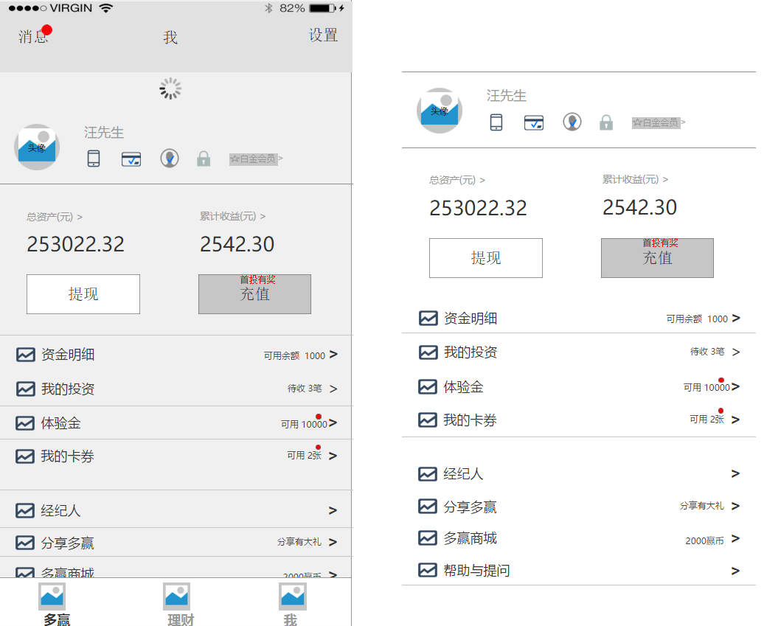  2.用户点击左上方头像时可弹出sheet框选择拍照或上传已有照片进行头像更换：  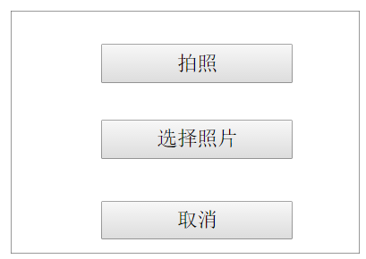  * 左上角消息按钮，点击可进入消息列表，有新消息时展示新消息条数小红点，当新消息条数超过9条后显示 9+。用户点击进入列表后取消小红点提示，直到下次收到新消失时展示。进入列表后，所有收到过的消息都是老消息，之后收到的才算新消息。  * 未设置头像时，头像处展示默认头像，可点击弹出下方sheet（可拍照，可选择照片，可取消）列表更换头像。  * 累计收益点击后进入可用余额页面，默认筛选出收益记录  * 头像旁展示用户称呼，我们通过身份证号码尾数判断用户性别，男显示*先生，女显示*女士  * 体验金，卡券，赢币有增加时列表项会展示相应的小红点提示。  * 经纪人审核通过时会有小红点提示。  * 推荐好友人数增加时会有小红点提示。  * 我的投资状态变更时会有小红点提示。  * 这些状态也会推送对应的站内信提醒。  * 列表可下拉刷新，切换至我页面时，列表内相关数据有变更时需要刷新，服务端可做控制。  * 点击下Bar来回切换，列表内数据有变更则刷新数据。触发变更数据有：  *总资产数据变化  *累计收益数据变化  *可用余额数据变化  *待收投资笔数变化  *体验金金额变化  *我的卡券可用数量变化  *经纪人状态发生变化  *推荐到的好友数发生变化  *赢币数变化  * 用户未充值投资时充值按钮效果为首投有奖按钮。点击后跳转充值页面，充值页面展示首投奖体验金提示。

4.6总资产

4.6.1 优先级P0

4.6.2 功能描述
用户场景 | 用户在我模块主页面点击总资产选项。
需求说明 | 1.总资产页面交互效果如下：  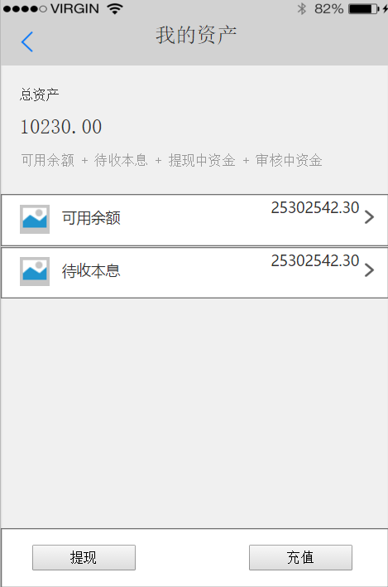  * 首页总资产项点击后可进入该页。  * 页面上方显示总资产金额，保留到两位小数  * 总资产金额下方写明总资产构成为：可用余额* 待收本息+提现中资金+审核中资金  * 下方展示可用余额列表项和待收本息列表项  * 点击可用余额进入资金明细页。默认筛选全部明细  * 点击待收本息进入待收本息列表页。  * 下方展示提现和充值按钮。点击可进入提现和充值页。

4.7资金明细

4.7.1 优先级P0

4.7.2 功能描述
用户场景 | 用户在我模块的一级主页面中点击资金明细。
需求说明 | 1.资金明细页面交互效果如下：  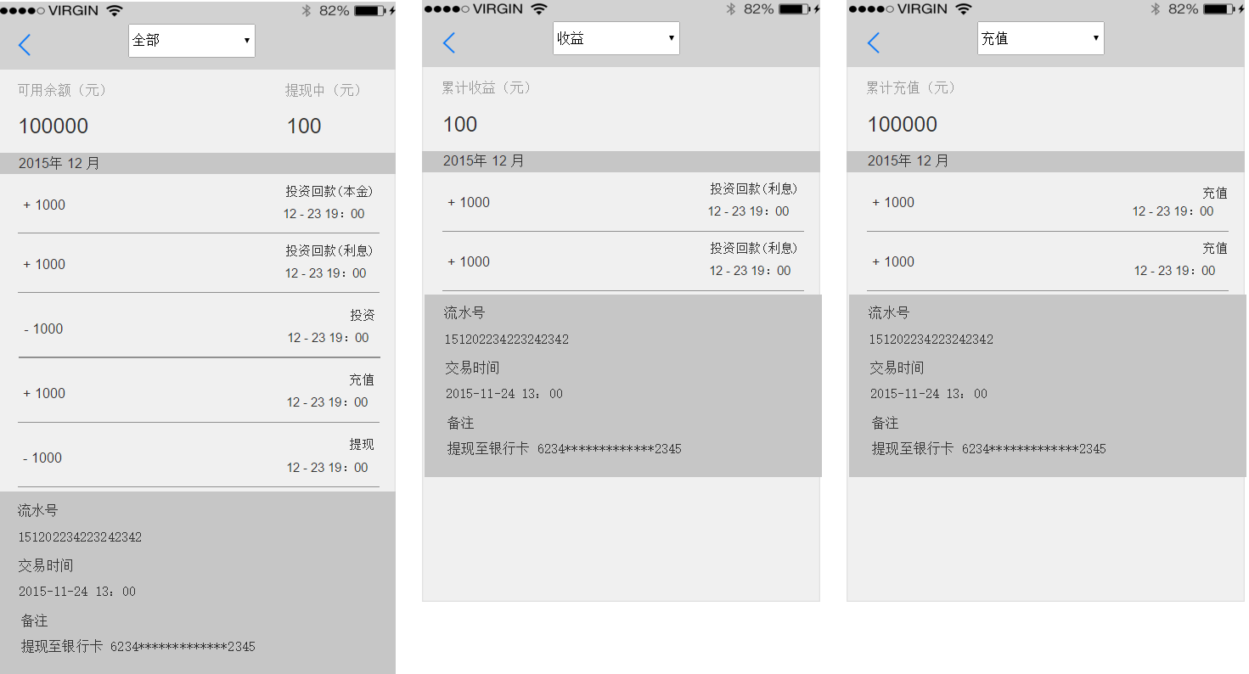  * 这里将会展示与余额资金相关的所有记录：提现，充值，还本，收益，项目投资，活动奖励，体验金或红包激活资金，可筛选项有：全部，提现，充值，投资，收益，活动奖励，本金  * 提现中的资金只有当用户有提现的资金才会显示,  * 筛选为投资明细时，列表右方显示用户审核中的资金。  * 点击列表项将会展开对于的记录详情，展示记录流水号，交易时间，备注内容：  提现：交易成功 / 等待受理  充值：交易成功  收益：交易项目 赎楼宝 3142114  投资：交易项目 新手标 231141  活动奖励：红包激活奖励  体验金收益： 体验金收益激活

4.8待收本息

4.8.1 优先级P0

4.8.2 功能描述
用户场景 | 用户在我模块点击总资产选项，进入总资产二级页，在二级页中点击待收本息列表项，可进入代收本三级页面。
需求说明 | 1.待收本息页面交互如下：  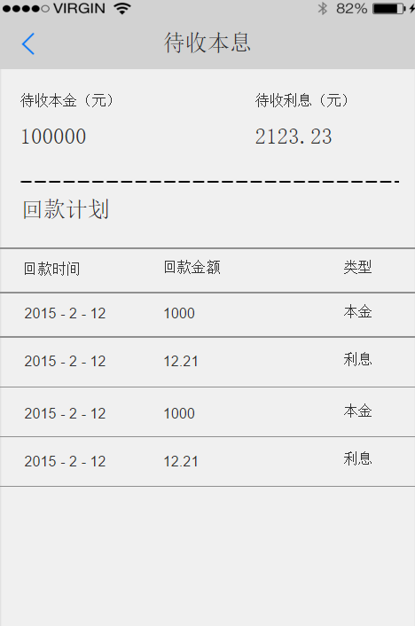  * 这里展示用户的待收本金和待收利息金额。  * 回款计划中展示用户所有待收资金的回款计划，需要作资金类型（本金，利息）区分。安回款计划时间降序排序。数据量默认展示20条。超过20条后需要下拉加载更多来展示更多内容

4.9 提现

4.9.1 优先级P0

4.9.2 功能描述
用户场景 | 用户在我模块，点击提现按钮，进入提现页。
需求说明 | 1.提现页页面交互效果如下:  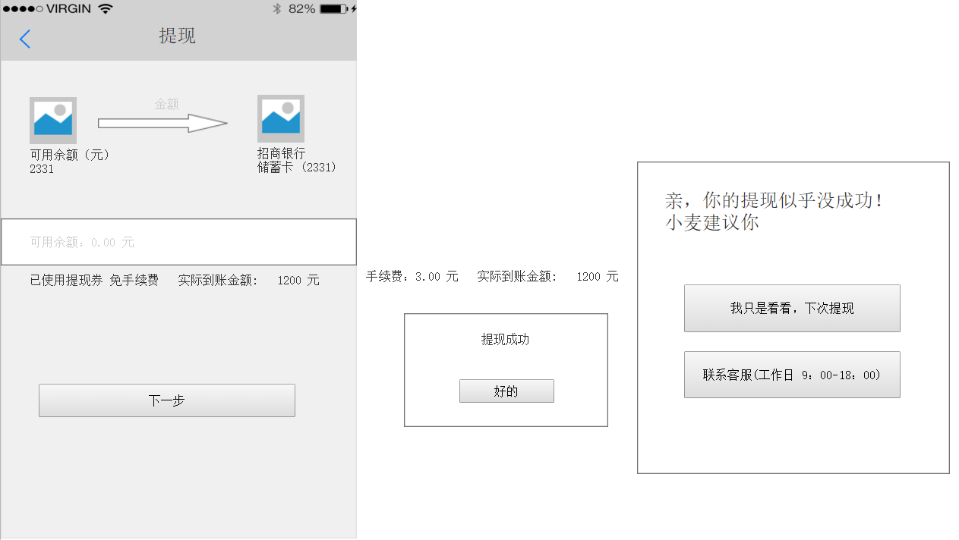  * 用户输入提现金额，若有提现券，则在下方展示已使用提现券，免手续费。并展示实际到账金额。无提现券则展示对应手续费。  * 提现成功弹出提现成功弹窗，用户确认后跳转至首页。  * 用户输入提现金额大于可用余额时，点击下一步，页面展示半透明toast提示。2s后自动消失。您最大可提现金额为313（可用余额）

4.10 充值

4.10.1 优先级P0

4.10.2 功能描述
用户场景 | 用户进入我模块，点击充值按钮，进入充值页。
需求说明 | 1.充值页的交互效果如下图：  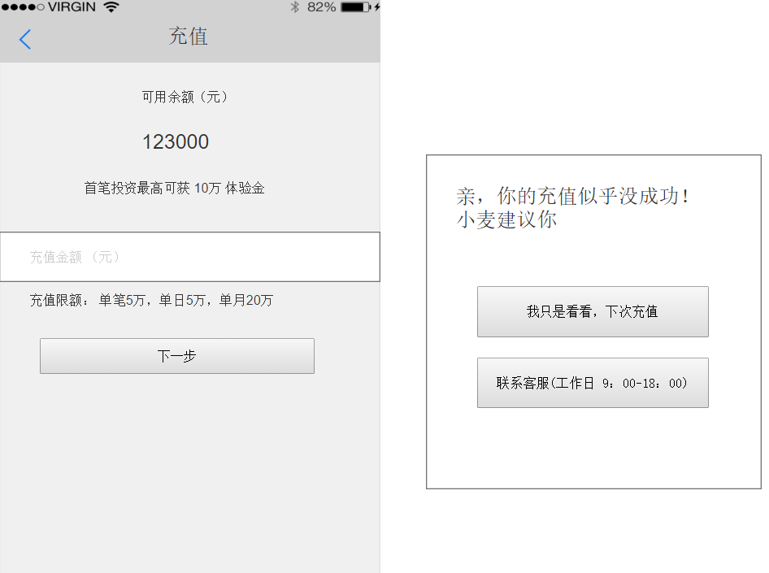  * 用户输入充值金额，跳转至易宝页面使用绑定银行卡进行一键和支付  * 未投资用户进入可用余额下面显示 首次投资最高可获得10万体验。  * 点击充值跳转至易宝支付页面。充值成功弹窗提示充值成功，返回首页。充值未成功弹出未成功弹出框。如上图，点击按钮后弹窗消失，停留在充值页面  *用户未充值返回时同样弹出充值未成功提示框

4.11 我的投资

4.11.1 优先级P0

4.11.2 功能描述
用户场景 | 用户在我模块中，点击我的投资列表项，进入我的投资页面。
需求说明 | 1.我的投资页面交互效果如下：  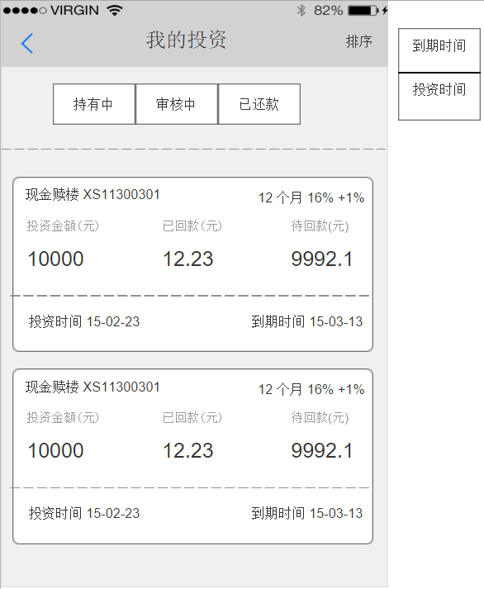  * 页面右上方有排序按钮，点击后可选择排序方式：到期时间，投资时间。分别按到期时间排序和投资时间排序。最新的最优先展示。  * 列表项切换逻辑同H5分别可筛选持已投资成功，待审核，已还款的标。  * 列表默认加载10条数据，下拉可加载更多  2.已投资详情页面交互如下：  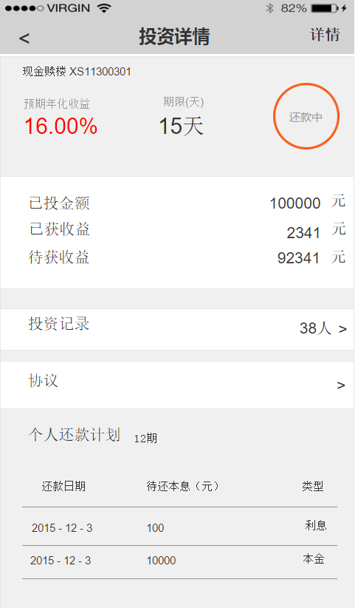  * 点击我的投资里的列表项，可查看投资项详情。  * 投资详情右上方按钮展示详情按钮。点击跳转至项目详情。  * 投资详情依次展示投资项的利率，期限，状态和用户本次投资的金额。已获收益和待获收益。  * 投资记录点击进入该标的每笔投资记录列表，  * 点击协议能够进入协议列表。  * 个人还款计划展示此次投资对应的还款计划，分本息展示。  * 还款本息精确到小数点后两位。单位为元  3.协议列表交互效果如下：  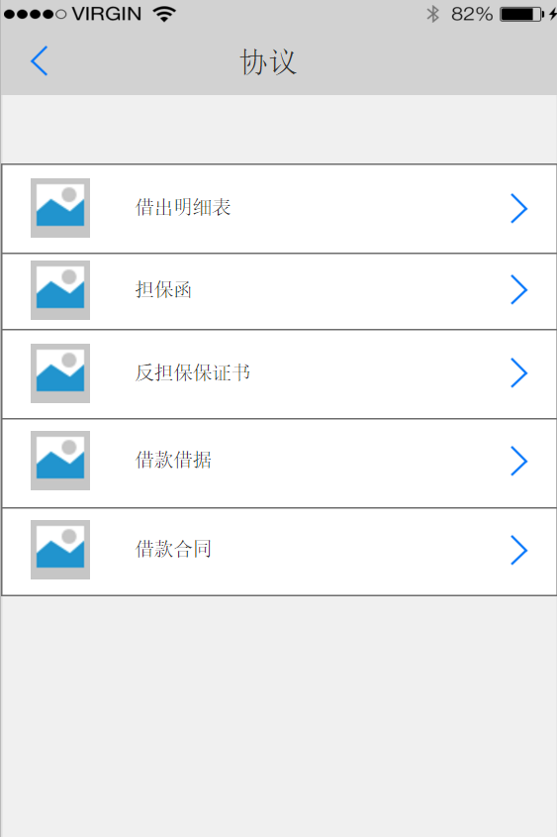

4.12 体验金

4.12.1 优先级P0

4.12.2 功能描述
用户场景 | 用户在我模块，点击体验金列表项，进入体验金页面。
需求说明 | 1.体验金页面交互效果如下：  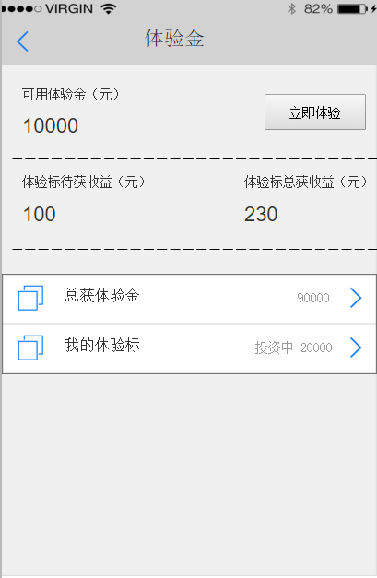  * 体验金页面分别展示可用体验金，体验标的待获收益和总获收益。  * 页面展示立即体验按钮，点击进入体验标投资确认页。  * 下方有总获体验金列表项和我的体验标列表项。可点击分别进入体验金明细列表页和我的体验标列表页。  2.体验金记录页面交互效果如下：  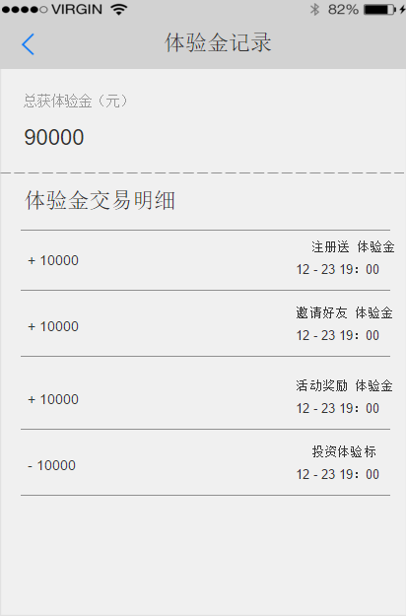  * 页面上方展示用户有史以来获得的体验金总额。  * 下方展示体验金的交易明细。同样点击明细可以查看到明细详情。同资金明细。  3. 我的体验标列表页面交互效果如下：  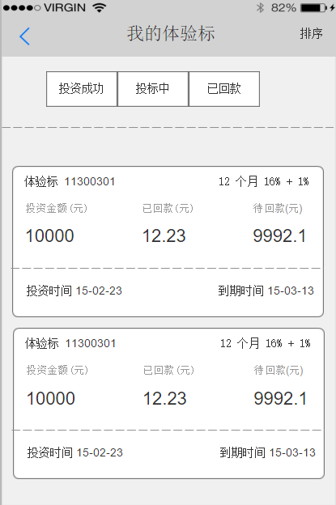

4.13 体验金

4.13.1 优先级P0

4.13.2 功能描述
用户场景 | 用户在我模块点击我的卡券列表项，进入我的卡券页。
需求说明 | 1.我的卡券页交互效果如下：  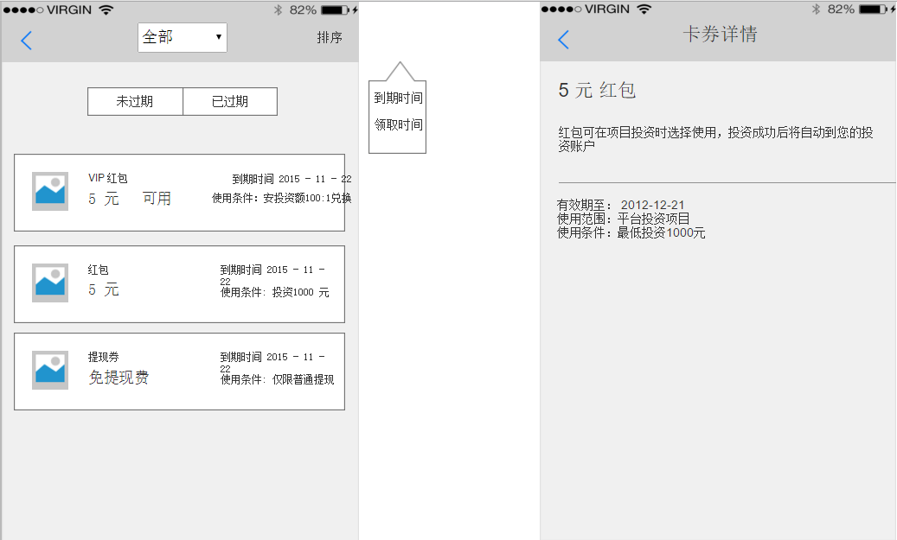  * 这里展示我所获得的所有卡券。可通已过期和未过期的卡券进行筛选。  * 页面右上方有筛选和排序按钮。点击分别下拉筛选条件和排序条件。  * 页面默认展示已投资，全部类型的卡券。排序方式按照获得时间降序排序。  * 页面默认加载10条数据，下拉可每次加载更多10条数据。  * 点击列表项可查看卡券详情。

4.14 消息

4.14.1 优先级P0

4.14.2 功能描述
用户场景 | 用户在我模块点击左上角按钮，进入消息列表。
需求说明 | 1.消息列表交互效果如下：  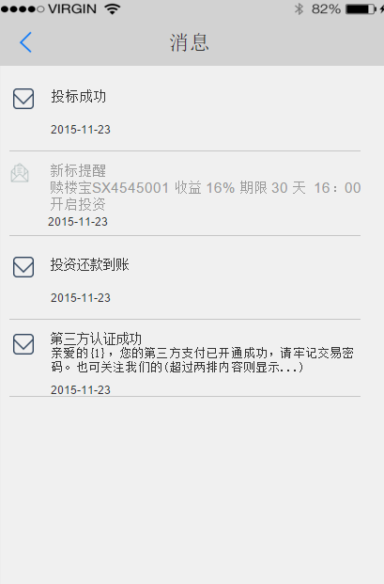  * 标题字数最大40个字符。  * 用户能够收到的消息内容有：  第三方认证成功  亲爱的{1}，您的第三方支付已开通成功，请牢记交易密码。也可关注我们的微信号iduoying了解更多理财信息。  备注：{1}是用户真实姓名，下同。  投标成功  亲爱的{1}，您的投标已成功提交，项目是{2}，投资金额{3}，预期总收益{4}。可关注微信号iduoying了解更多理财信息。  备注：{3}、{4}精确到分，单位为元，如“投资金额10000.00元，预期总收益133.33元”。  投标失败  亲爱的{1}，您于{2}对项目{3}投资{4}，非常抱歉地通知您，该笔投资由于第三方支付未成功，投资失败，投资资金目前冻结中，大约2分钟后该笔资金将会自动解冻，并退回到您的账户中。遇到问题，请联系多赢客服4006-234-888。  备注：{2}精确到分钟，{4}精确到分，如“您于2014-5-6 17:45对项目DY20150505001现金赎楼借款投资20000.00元”。  满标  亲爱的{1}，您投资的标的已满标并核保成功，今天就开始计息啦，项目是{2}，投资金额{3}，预期总收益{4}。  备注：{3}、{4}精确到分，单位为元，如“投资金额10000.00元，预期总收益133.33元”。  投标即将到期  亲爱的{1}，您的投标项目{2}，有一笔还款即将在{3}到期，金额{4}，其中本金{5}，收益{6}。到期本息再投资，利滚利，何乐而不为。  备注：提前1天提醒用户即将到期。{3}精确到日 ，{4}、{5}、{6}精确到分。注意按月付息到期还本的标的，只付息时本金为0。每天下午2点发送短信。  投标即将到期【体验标】  亲爱的{1}，您投资的体验标即将在{2}到期，其中收益{3}，请注意收钱。  备注：提前1天提醒用户即将到期。{2}精确到日 ，{3}精确到分。每天下午5点发送短信。  投资还款到账  亲爱的{1}，您的投标项目{2}，已完成一笔还款，金额{3}，其中本金{4}，收益{5}。有钱一起赚，推荐好友就拿40元红包哦。（您的邀请码{6}）  备注：{3}、{4}、{5}精确到分。注意按月付息到期还本的标的，只付息时本金为0。每天上午发送，财务执行还款操作后，5分钟内发送短信。  投资还款到账【体验标】  亲爱的{1}，您投资的体验标今天到期，收益{2} 已发放到您的体验金账户。体验不如直接投资过瘾，谁试谁知道。  备注：{2}精确到分。每天上午11点发送短信。  提现  亲爱的{1}，您于{2}申请提现{3}，预计{4}前到帐，实际到账时间以银行到账时间为准，节假日可能延后。有钱一起赚，推荐好友就拿40元红包哦。  备注：{2}精确到分钟。{3}精确到分，单位为元。提现T+1，到账时间{4}精确到小时，小时固定为24:00，例如“预计2015-5-5 24:00前到账”。  资金闲置提醒  亲爱的{1}，您有大笔资金连续闲置{2}以上，小多掐指一算，您错过了至少{3}的收益啊，心痛中。小多温馨提示，不闲置，拿收益，让财富动起来。  备注：系统在每月8日、18日、28日上午11时查询资金连续闲置3天，每天闲置资金不小于1000元的用户，给符合条件的发送该提醒短信；  {2}是资金闲置期，单位是天，目前固定值是“3”。错过收益{3}精确到分，单位为元，将用户账户闲置资金（取闲置期内最大值）作为本金，以年化16%收益率折算闲置期的收益。 每天上午12点30分发送短信。  自动投标设置成功  亲爱的{1}，您的自动投标设置成功，投标这种小事就该交给小多，您只管躺着拿收益。  备注：该短信只在用户启用并设置自动投标功能时发送。用户修改原有设置时，不发送该短信。用户关闭自动投标后，又重新设置自动投标时，要发送该短信。  自动投标成功  亲爱的{1}，根据您英明的指示，小多已为您自动投标成功，投标时间是{2}，项目是{3}，投资金额{4}，预期总收益{5}。  自动投标关闭成功  亲爱的{1}，您已成功关闭自动投标。没有自动投标的日子里，要记得随时关注我们哦。关注微信号iduoying了解更多理财信息，投资更方便。  VIP加群用户邀请  亲爱的{1}，在{2}这一刻，您向财富迈出了勇敢且坚定的一步，感谢您对多赢的信任。马上加入VIP QQ群67741348，报上用户名，有优质专属服务哦。  备注：针对首次投资500~9999元的新用户，发送该短信，不要求及时发送。可以每天定时查询前一天首次投资的新用户，群发该短信。{2}精确到分钟，为新用户首投时间。每天下午4点发送。  会员生日福利发放  亲爱的{1}，祝您生日快乐。生日祝福礼包已发放到您的多赢账户中，快快登录查看吧。  备注：目前青铜会员没有生日福利，没有提醒短信。生日福利在当天凌晨发放。为防止骚扰用户，生日福利发放提醒短信请在白天发送（建议上午10点）。  新标提醒  年华利率{2} 期限{3} {1} 于{4}后开启投资，快来抢投吧。  备注： {1}为标的标题，{2}为利率，{3}为投标期限，{4}为投标倒计时5分钟 （5分钟前提醒）  平台推送消息  标题和内容在后台配置。

4.15 分享

4.15.1 优先级P0

4.15.2 功能描述
用户场景 | 用户点击我模块的分享列表项，进入分享页。
需求说明 | 1.分享页交互效果如下：  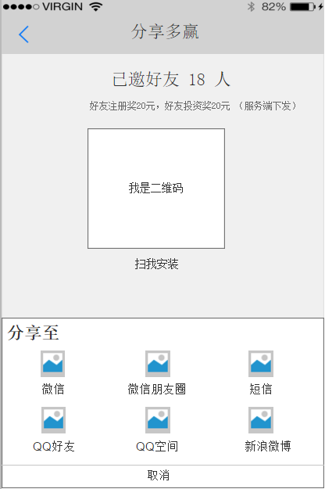  * 页面最上方显示该用户已经邀请到的好友数量。  * 好友邀请奖励字段从服务端读取，我们会根据具体的运营计划动态调整该数据。  * 进入页面后默认弹出应用分享控件。点击后跳转至对应平台进行分享。

4.16 帮助与提问

4.16.1 优先级P0

4.16.2 功能描述
用户场景 | 用户点击我模块的帮助与提问列表项进入帮助与提问页面。
需求说明 | 1.帮助与提问交互效果如下：  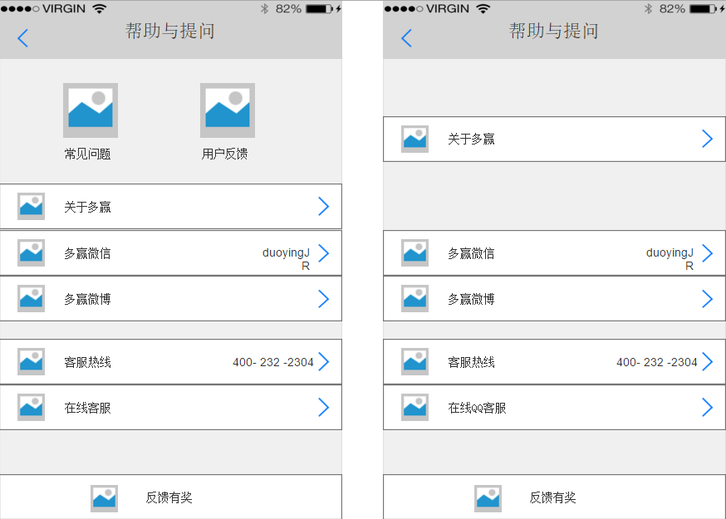  * 点击客服热线弹出呼叫客服弹窗，弹窗内展示客服热线支持时间，时间范围服务端下发。  * 点击多赢微信，程序复制多赢公众号至粘贴板，弹出微信号已复制弹窗，用户可取消或者选择去微信添加公众号，点击去微信添加则跳转至微信页面。  * 点击多赢微博则直接跳转至多赢微博web页面。页面只提供返回按钮，点击返回至上级页面。  * 用户点击在线客服，打开在线客服Web页对话窗口。对话窗口地址服务端下发。目前暂时为：http://cs.ecqun.com/mobile/rand?id=755386  2.客服热线弹窗效果和点击多赢微信弹窗效果如下：  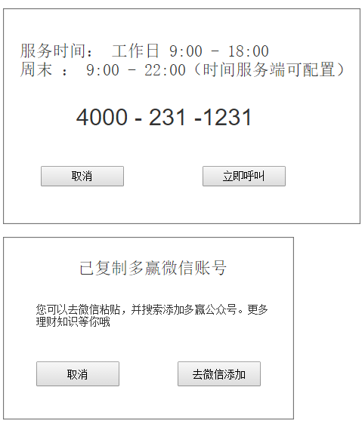

4.17 设置

4.17.1 优先级P0

4.17.2 功能描述
用户场景 | 用户点击我模块的右上角，可进入设置页面。
需求说明 | 1.设置页面交互效果如下：  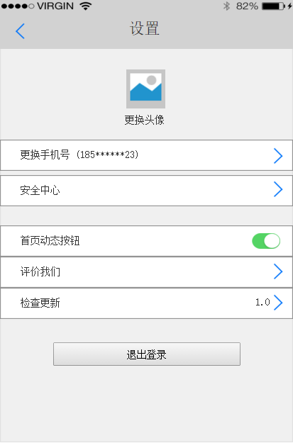  * 设置页面上方展示用户头像，点击后弹出sheet组件，用户可选择拍照或上传已有图片。  * 首页动态按钮列表项，可对首页动态按钮的展示进行控制，打开展示，关闭则不展示。  * 用户点击评价我们，跳转至多赢App。 Appstore 页面，引导用户评价  * 用户点击检查更新列表项时查看是否有新版本，若有则弹出更新提示框。无则弹窗提示已是新版本。  2.检查更新弹窗效果如下:  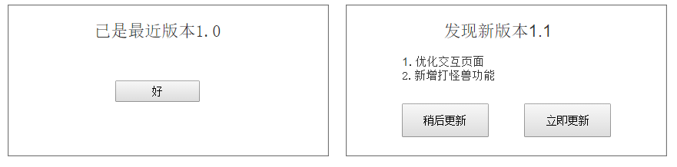

4.18 手势密码

4.18.1 优先级P0

4.18.2 功能描述
用户场景 | 用户登录后默认需设置手势密码。用户在设置页面也可设置和取消手势密码。
需求说明 | 1.设置手势密码交互效果如下：  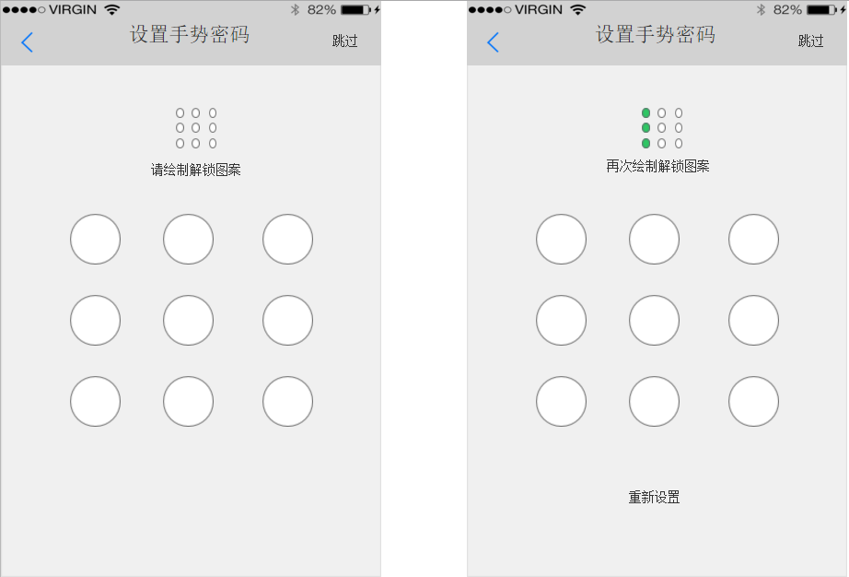  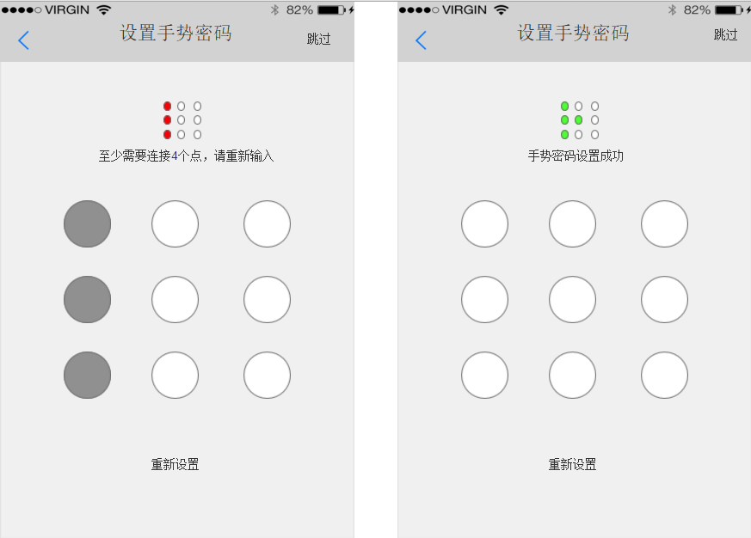  * 手势设置至少需要4个点，未满则提示重新输入  * 设置第一步完成后下方可点击重新设置重新开始第一步  * 点击跳过跳过流程，并关闭手势密码功能  *手势密码逻辑 1分钟开启 5次失败从新登录 设置时可从新开始。  *手势密码加密保存在本地，若卸载后重新安装则需要重新登录。  *跳过手势密码后，用户在24小时内保持登录状态。用户超过24小时无操作后登录态失效，打开App则弹出登录窗口

4.20 埋点统计

4.20.1 优先级P0

4.20.2 功能描述
用户场景 | 用户操作时实时统计
需求说明 | 